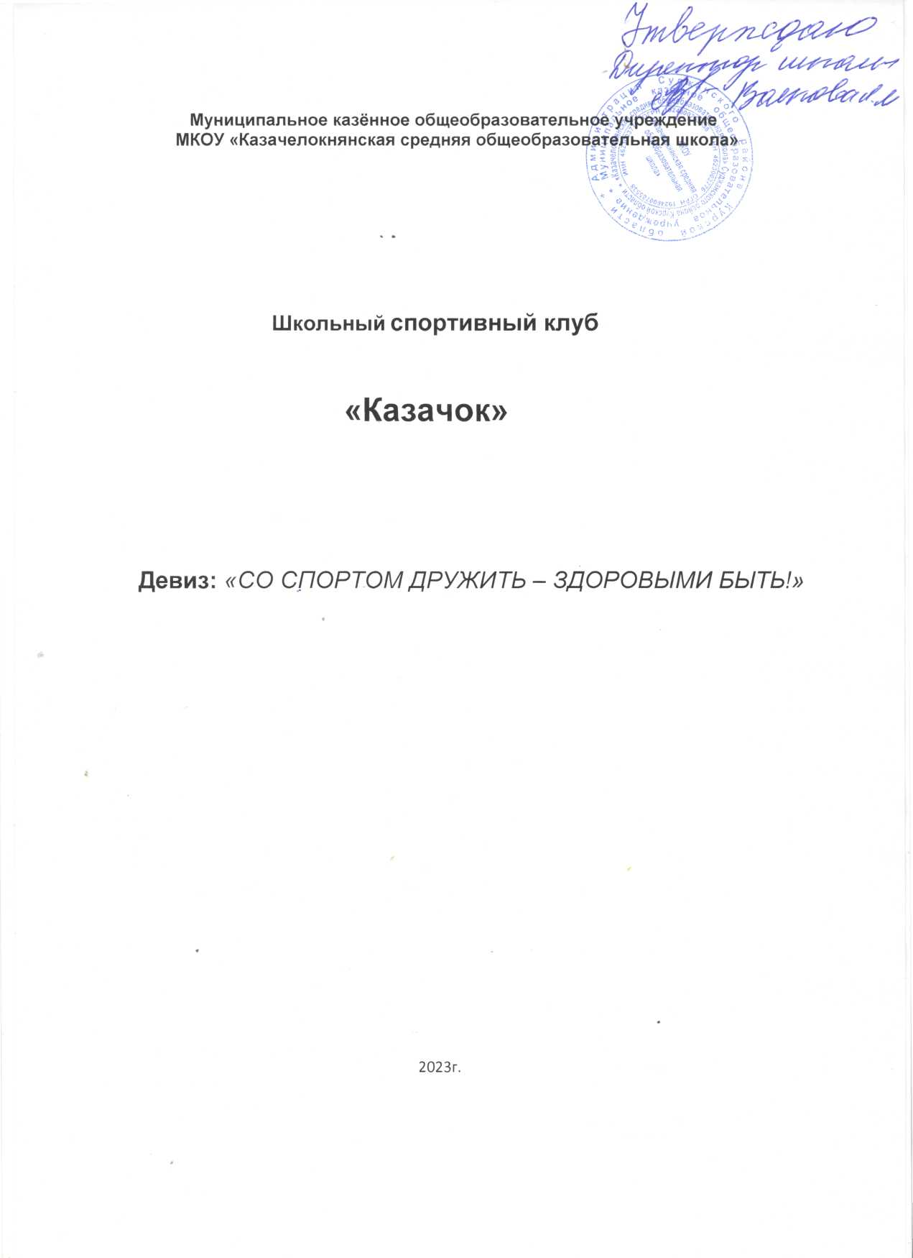
- Положения о школьном спортивном клубе (ШСК)

- Школьный спортивный клуб (ШСК) создается в МКОУ «Казачелокнянская СОШ» для организации физкультурно-спортивной работы в школе.
- ШСК призван средствами физической культуры всемерно способствовать укреплению здоровья детей и подростков, повышению их работоспособности, готовности к защите Родины, формированию у них высоких нравственных качеств, организации досуга.
- ШСК может быть различной физкультурно-оздоровительной направленности по интересам детей. Школьный спортивный клуб (ШСК) может иметь свое название и девиз. Решение об открытии ШСК принимает руководство школы.
- Условием открытия клуба служат следующие критерии:
- - наличие спортивной материально-технической базы (спортивные залы, тренажерные залы, спортивные площадки, тиры и т.д., а также их оборудование);
- - наличие в школе не менее 3-х секций спортивной направленности;
- - активное участие в спортивно-массовых мероприятиях, проводимых районными физкультурно-спортивными организациями.
- Для открытия клуба (ШСК) издается приказ директора школы, в котором организатор внеклассной и внешкольной работы или учитель физической культуры назначается заведующим клубом.
- В своей практической деятельности ШСК руководствуется настоящим положением. ШСК также может иметь свой внутренний Устав (положение), который не идет в разрез интересам школы, районным физкультурно-спортивным организациям, а также «Закону об образовании».
Школьный спортивный клуб - общественная организация учителей и учащихся, способствующая развитию физической культуры, спорта и туризма в школе. Школьный спортивный клуб создается с целью организации и проведения спортивно-массовой работы в образовательном учреждении во внеурочное время. Общее руководство клубом осуществляется Советом клуба.
2. Задачи спортивного клуба
Задачами спортивного клуба являются:
- активизация физкультурно-спортивной работы и участие всех учащихся в спортивной жизни школы;
- укрепление здоровья и физического совершенствования учащихся общеобразовательных школ на основе систематически организованных и обязательных внеклассных спортивно-оздоровительных занятий всех детей;
- закрепление и совершенствование умений и навыков учащихся полученных на уроках физической культуры, формирование жизненно необходимых физических качеств;
- воспитание у школьников общественной активности и трудолюбия, творчества и организаторских способностей;
- привлечение к спортивно-массовой работе в клубе известных спортсменов, ветеранов спорта, родителей учащихся школы;
- профилактика таких асоциальных проявлений в детской и подростковой среде, как наркомания, курение, алкоголизм, выработка потребности в здоровом образе жизни.
3. Функции клуба
ОСНОВНЫМИ функциями школьного спортивного клуба являются:
- обеспечение систематического проведения внеклассных физкультурно-спортивных мероприятий с учащимися;
- организация постоянно действующих спортивных секций и групп общей физической подготовки для учащихся;
- проведение внутришкольных соревнований, товарищеских спортивных встреч между классами и другими школами согласно календаря спортивно-массовых мероприятий на учебный год;
- организация участия в соревнованиях, проводимых органами управления образования;
- проведение спортивных праздников, показательных выступлений ведущих спортсменов школы, района, города;
- проведение широкой пропаганды физической культуры и спорта в школе;
- расширение и укрепление материально-технической базы школы (оборудование школьных спортивных сооружений и уход за ними, ремонт спортивного инвентаря);
- формирование сборных команд образовательного учреждения для участия в соревнованиях более высокого ранга (городские, районные и краевые соревнования).
4. Организации работы спортивного клуба школы
Общее руководство деятельностью спортивного клуба школы осуществляет директор образовательного учреждения. Непосредственное организационное и методическое руководство осуществляет председатель Совета спортивного клуба, учитель физкультуры, назначаемый директором школы. Руководство работой в классах осуществляют физкультурные организаторы, избираемые на учебный год. Спортивный клуб ежегодно на своем собрании избирает Совет из 5-9 человек (заместитель председателя, секретарь, председатель коллегий судей члены Совета), который непосредственно руководит его работой. Между членами Совета распределяются обязанности по руководству комиссиями: спортивно-массовой работы, организационно-методической работы, пропаганде физической культуры и спорта, подготовке общественных инструкторов и судей, хозяйственной, шефской и др.

5. Права Совета спортивного клуба
Совет имеет право:
- принимать учащихся в состав клуба и исключать из него;
- участвовать в распределении денежных средств выделенных для развития физкультуры и спорта в школе;
- представлять списки активистов, физкультурников и спортсменов для поощрения и награждения дирекцией школы и вышестоящими физкультурными организациями;
- заносить на стенд почета образовательного учреждения фамилии лучших активистов, физкультурников и спортсменов;
- пользоваться спортивным инвентарем, оборудованием и сооружениями.
6. Обязанности членов спортивного клуба школы
Член спортивного клуба школы обязан:
- посещать спортивные секции по избранному виду спорта;
- принимать активное участие в спортивных и физкультурно- оздоровительных мероприятиях школы;
- соблюдать рекомендации школьного медицинского работника по вопросам самоконтроля и соблюдения правил личной гигиены;
- ежегодно сдавать нормативы по физической культуре;
- способствовать укреплению материально-спортивной базы школы;
- бережно относиться к имуществу спортклуба и спортивному инвентарю. Член спортивного клуба имеет право совмещать посещение секций по различным видам спорта в случае успешной учебы в школе.
7. Планирование работы клуба
Внеклассная физкультурно-спортивная работа в школе, планируется на учебный год. В план включаются следующие разделы:
- организация работы по физическому воспитанию учащихся класса, школы;
- физкультурно-оздоровительная и спортивно-массовая работа;
- совместная работа с общешкольным родительским комитетом и родительскими комитетами классов школы;
- работа по укреплению материально-технической базы спортивного клуба школы.
Примерный перечень рабочих документов ШСК:

План работы школьного спортивного клуба на учебный год
Расписание работы секций и кружков
Программы кружков и секций
Журналы учета работы спортивных кружков и секций.
Положения о проведении соревнований
Протоколы соревнований
Протоколы заседаний Совета клуба.

Списки физоргов школьного спортивного клуба «Спартак»:
(2023-2024 учебный год)

6 класс Мартаков Максим
7 класс Высоцкая Анастасия
8 класс Ворона Максим
9 класс Омельченко Вероника
10 класс Горбачев Максим
11 класс Наджафов Ясаф

Расписание работы кружков, секций входящих в ШСК
Кружок (ОФП)

Вторник – 16: 00 – 17:20
Среда - 16: 00 – 17:20
Список обучающихся в кружке ОФП (младшая группа) на 2023-2024 у.г.
№п/п | Ф И | класс
1. | Золотарёв Арсений | 6
2. | Горбачева Софья | 5
3 | Степанюченко Карина | 6
4 | Савенкова Варвара | 6
5 | Замостян Андрея | 5
6 | Пикулева Полина | 6
7 | Манейло Лиза | 6
8 | Репин Николай | 6
9 | Фурсов Алексей | 6
10 | Штаненко Даниил | 6
11 | Замостян Петру | 6
12 | Мартаков Максим | 6
13 | Харитоненко Михаил | 5

Список обучающихся в кружке ОФП (старшая группа) на 2023-2024 уч.г.
№п/п | Ф. И. | Класс
1 | Пузикова Алина | 11
2 | Поляниченко Дарья | 10
3 | Шелехов Алексей | 10
4 | Пашкуров Илья | 7
5 | Ворона Максим | 8
6 | Завьялова Ольга | 8
7 | Замостян Виорел | 8
8 | Самойлов Кирилл | 8
9 | Пулатова Валерия | 8
10 | Потапова Мария | 8
11 | Шатилова Екатерина | 8
12 | Золотарев Константин | 10
13 | Наджафов Ясаф | 11
14 | Горбачёв Максим | 10

Директор ____________/Волкова Л. М./
План работы школьного спортивного клуба «Спартак»
(2023-2024 уч. год)
№ п/п | Мероприятия | Сроки | Классы | Уровень
1 | Соревнования по мини-футболу | сентябрь | 4-9 | школьный
2 | Соревнования по мини-лапте | сентябрь | 3-4  5-6  7-11 | школьный
3 | Лёгкоатлетический кросс | октябрь | 2-11 | школьный
4 | Соревнования по настольному теннису | ноябрь | 5-11 | школьный
5 | Соревнование по гимнастике | ноябрь | 7-9 | школьный
6 | Олимпиада по ф.к | октябрь  ноябрь | 5-11  7-11 | Школьный  муниципальный
7 | Сдача норм ГТО | декабрь | 1-11 | школьный
8 | Соревнования по пионерболу | декабрь | 3-6 | школьный
9 | Новогодние эстафеты | декабрь | 1-4 | школьный
10 | «Президентские состязания» | Январь-февраль | 2-11 | Школьный  муниципальный
11 | «А ну-ка мальчики» | февраль | 3-6 | школьный
12 | «Папа может!» | февраль | 2-6 | школьный
13 | Весёлые эстафеты | март | 3-5 | школьный
14 | Соревнования по волейболу | март | 7-11 | школьный
15 | Соревнования по стрит-болу | апрель | 6-7  8-9 | школьный
16 | Весенний лёгкоатлетический кросс | апрель | 2-11 | школьный
17 | День Здоровья | май | 1-10 | школьный

